1. 

a b

Ak pravá polovica obrazu mala pôvodne poškodenie ako ľavá, čo na ňu bolo pravdepodobne použité?: (a) homomorfný filter (b) inverzný filter

2. 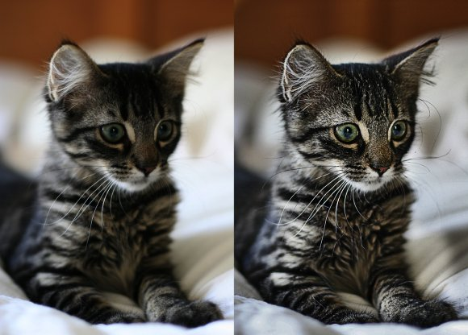

a b

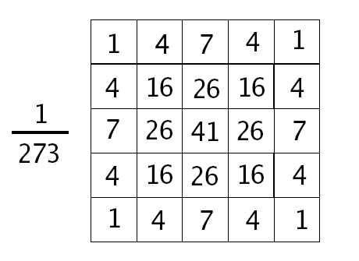

Je to impulzová charakteristika filtra, ktorou z (a) vzniklo (b)? (a) áno, (b) nie

3. a)  b) 

Ktorý je zápis pre Wienerov výkonový filter? (a) (b)

4.

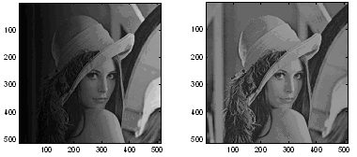

a b

Obraz (b) sme dostali z obrazu (a) pravdepodobne: (a) homomorfnou filtráciou, (b) ekvalizáciou histogramu

5.

 Je to prenosová funkcia inverzného filtra? (a) áno, (b) nie

6.

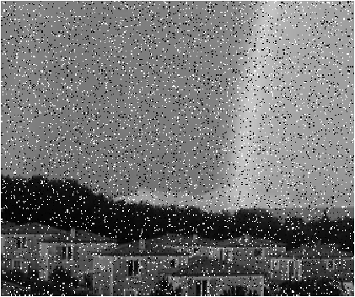 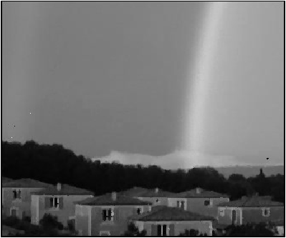

a b

Obraz (b) sme dostali z obrazu (a) pravdepodobne: (a) medianom, (b) dolným priepustom

7.

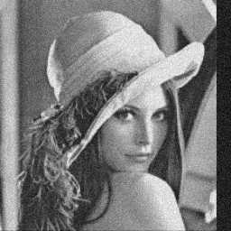 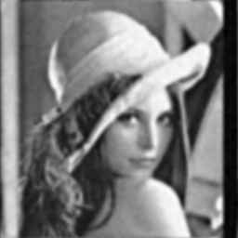

a b

Obraz (b) sme dostali z obrazu (a) pravdepodobne: (a) hornopriepustným filtrom, (b) dolnopriepustným filtrom

8.

 

a b

Obraz (b) sme dostali z obrazu (a) pravdepodobne: (a) ekvalizáciou histogramu, (b) homomorfnou filtráciou

9.





kde *L* znamená monotónnu časť funkcie *F* a *S* je operácia rozmazania.

Je to správna úprava pre získanie prenosovej funkcie inverzného filtra? (a) áno, (b) nie

10.

Čím by ste odstránili impulzový šum najlepšie?

1. medianom
2. DP filtrom

10,9 A, 8 B, 7 C, 6 D, 5 E, 4-0 FX